Джидинская средняя
общеобразовательная школа
в 1942 году у нас открылась начальная школа, которая называлась станционной. Тогда в ней работало трое учителей: Вторушина Галина Георгиевна, Мурашова А.Д., Стрекаловская Е.С. учеников было около 100 человек.
Через несколько лет начала работу семилетняя школа, которая располагалась в деревянном двухэтажном доме.
В 1964 году было построено двухэтажное здание школы, директором которой был назначен Мансарунов Шарап Данзанович.
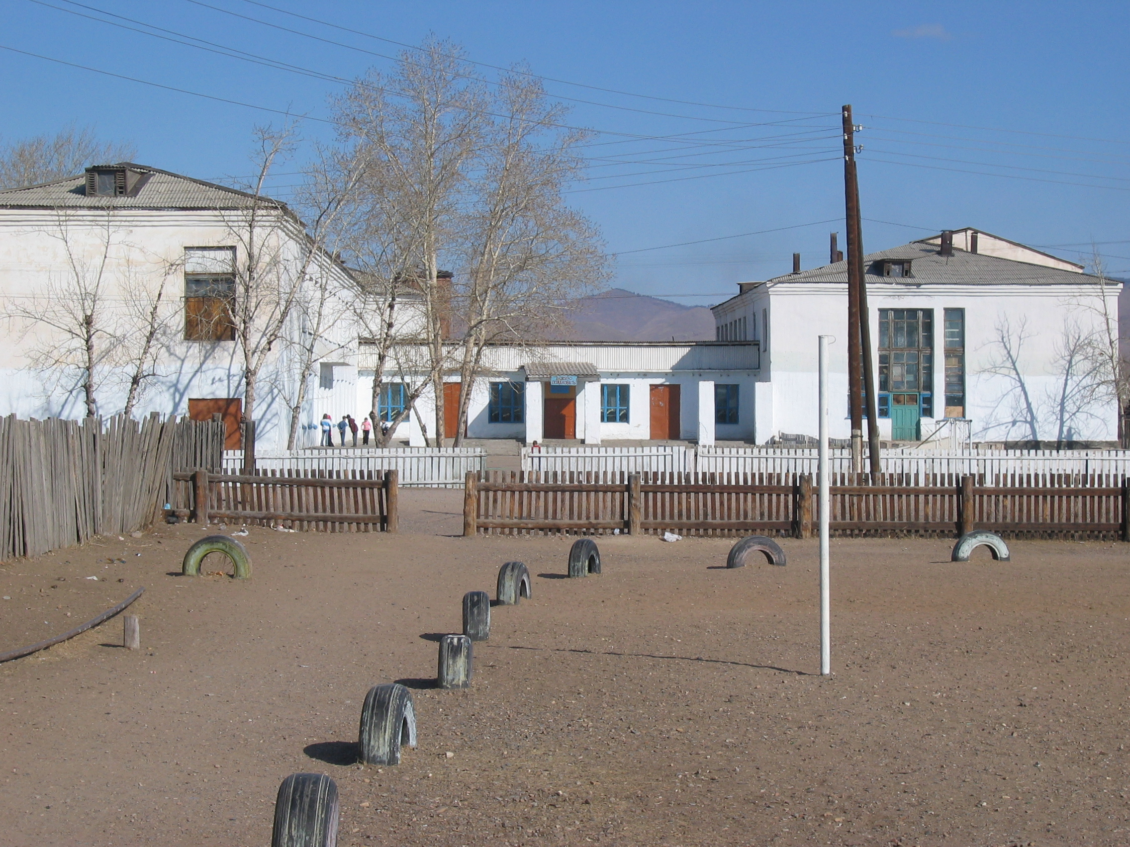
Историческая справка о Джидинской СОШ.
Джидинская средняя общеобразовательная школа по данным районного
архива была образована в 1941г. В школе обучали около 100 детей с 1-го по
4-й классы, и называлась она «Гарнизонной». В школе работало всего три
учителя Мурашова АД, Стрекаловсквм Е.В,, Вторушина Г.Г.
Директором школы была Федорова Тина Васильевна. Именно 1941г. -официально установленную дату - коллектив школы считает началом ее основания. Хотя по недавне обнаруженным сведениям школьного архива, первая школа на территории поселка начала действовать в 1939г., но в ней обучались дети только до 3-го класса,
В связи со строительством в поселке Перевалбазы Джидинского вольфрамо-молибденового комбината и основанием железнодорожной станции в 1949г. начала функционировать семилетняя (а с 1950г. восьмилетняя) школа, получившая название «Станционная».
С самого своего основания Джидинская школа располагалась в одноэтажном здании, в одном из «бараков», до сих пор сохранившихся на территории так называемой «Зоны» (название осталось в «наследство» от места поселения первых строителей поселка - заключенных Южлага). Позже школа переехала в деревянное двухэтажное здание, расположенное по ул. Школьной (местные жители называют его «школьным домом», т.к. после очередного переезда здесь стали жить работники школы).
В 1964г, в ноябре, школа переехала в новое кирпичное здание, в котором располагается до сих пор. Школа стала «средней». Директором школы был назначен Мансарунов Шарап Данзанович, а завучем - Морозова Антонина Васильевна. В 1967г. новая школа выпустила своих первых десятиклассников. Их классным руководителем была Базарон Нина Борисовна.
В марте 2001 г. школа стала именоваться Джидинской средней общеобразовательной школой. С апреля 2004г. полное наименование учреждения Муниципальное общеобразовательное учреждение «Джидинская средняя общеобразовательная школа». С 7 декабря 2010 года- Муниципальное бюджетное общеобразовательное учреждение «Джидинская средняя общеобразовательная школа».
Основания: сведения из архивных данных Джидинского района.
Буквально с самого начала основания средней школы в ней трудились Аверьянова Татьяна Яковлевна - учитель истории, Петрова Фаина Михайловна, Вторушина Галина Георгиевна, Попова Татьяна Дмитриевна, Логинова Людмила Ивановна — учителя начальных классов, учителями русского языка и литературы -- Зайцева Таисия Алексеевна и Зайцева Валентина Максимовна.
.
В 60-е г.г, их коллегами являлись Проничев Василии Иванович -учитель физкультуры, руководитель гимнастической секции, Злыгостев Константин Петрович - учитель труда, создатель школьной слесарной мастерской, Буинова Мария Вахромеевпа - учитель истории, руководитель туристско-краеведческого кружка, создатель школьного нсторико-краеведческого музея, Шоболов Иван Сергеевич, Шоболова Мария Батюровна, Мансорунова Софья Очировна и многие другие. Эти педагоги были энтузиастами, настоящими мастерами своего дела, личным примером вдохновлявшие своих учеников.
В 60-70-е г.г. в Джидинской средней школе оформились свои традиции. Частыми были спортивные соревнования по волейболу, баскетболу, теннису. Школьники принимали участие в туристических слетах, «Зарницах», краеведческих экспедициях. Неоднократно ученики школы участвовали в археологических раскопках в окрестностях Джиды, своими «находками» пополняя фонд школьного музея. Регулярно проводились октябрятские и пионерские сборы, комсомольские конференции. Ученики школы занимались тимуровской работой, помогая ветеранам войны и труда, устраивали встречи с интересными людьми, вели поисковую работу.
Школьная пионерская дружина носила имя участника Великой Отечественной войны, Героя Советского Союза, летчика П.Т.Харитонова. Ребята вели с героем переписку, В 1969г. в канун 24-й годовщины Победы они организовали и провели встречу с прославленным героем из далекого Донецка. В начале 70-х г.г. в школе состоялась еще одна важная встреча - с трижды Героем Советского Союза, летчиком времен Великой Отечественной войны Иваном Кожедубом. Эти встречи были очень интересны ребятам, На примерах героев они учились жить, бороться, верно служить своей стране.
В школе действовало множество кружков, среди них хоровой, вокальный, танцевальный. Ученики школы традиционно принимали участие в смотрах художественной самодеятельности, добиваясь хороших результатов и в творчестве. Регулярными были Осенние и Новогодние балы, КВН, всевозможные конкурсы между классами.
Школьники принимали активное участие и в трудовой жизни школы и поселка: устраивали субботники, собирали макулатуру и металлолом, работали на пришкольном участке и в Трудовом летнем лагере «Сокол».
Многие традиции, сложившиеся в школе еще в период ее становления, действуют до сих пор, развиваются и приумножаются. И в этом заслуга, прежде всего, педагогического коллектива школы.
С 1969г. коллективом педагогов руководили директора Правдина Зоя Васильевна, Мансорунов Шарап Данзанович, Гочеева Ханда Дамдиновна, Шилова Нина Семеновна, Григорян Любовь Ивановна, Бессонова Галина Ивановна, Упкунов Михаил Сергеевич, Шман Геннадий Леонидович. В настоящее время руководство школой осуществляет Малова Ирина Сергеевна.
Учебно-воспитательный процесс возглавляли в свое время завучи Маргаленко Ульяна Феоктистовна, Елисеева Валентина Максимовна, Халтанова Алла Платоновна, Бессонова Галина Ивановна, Клочихина Тамара Васильевна, Молочко Наталья Ивановна, Шаповалова Галина Васильевна, Малова Ирина Сергеевна, Полежаева Наталья Ивановна, Тхоренко Лилия Михайловна, Цыбикова Сэсэг Михайловна Завучами по воспитательной работе были Дуракова Мария Семеновна, Шилова Нина Семеновна, Клочихина Тамара Васильевна, Полежаева Наталья Ивановна, Белорусская Татьяна Владимировна, Загоренко Светлана Васильевна, Молочко Наталья Ивановна, Базарова Татьяна Далерьевна, Смирнова Татьяна Владимировна, Долгополова Любовь Сергеевна, Медведев Владимир Иннокентьевич, Ефимова Татьяна Викторовна, Гришина …… Гривко Светлана Васильевна В настоящее время учебно-воспитательным процессом руководят Полежаева Наталья Ивановна и Усова Светлана Юрьевна.
В 2003-2004 году школе присвоен статус Республиканской экспериментальной площадки по внедрению информационных технологий.
С 2003/2004 учебного года на базе школы действует экспериментальная площадка по внедрению непрерывного курса информатики (программа профессора С.А.Бешенкова), созданы профильные классы. Учителя школы активно внедряют в свою работу педагогические инновации, находятся в постоянном творческом поиске. Школа является призером районного конкурса «Школа года» 2001год- III место, 2002год-II место, 2004год-II место. Учителя школы участвуют в конкурсе «Учитель года» побеждая и занимая призовые места 1998год- I место,1999год- I место, 2000г.- I место, 2002г.- II место, 2004- III место, 2005год – IIIместо. Школа участвует в конкурсе «Кабинет года» и является победителем 2003г.- I место кабинет информатики, 2004г.- кабинет начальных классов. Ежегодно готовятся команды на районные олимпиады естественно-математического и гуманитарного цикла, показывая следующие результаты: 1998-1999г-15призовых мест, 1999-2000г.-14, 2000-2002г.-21, 2002-2003г-21, 2003-2004г-20. На конференциях «Шаг в будущее», были показаны следующие результаты: 2001г.-4места, 2002г- 7мест, 2003г.-7мест, 2004г.-15 мест. По итогам олимпиад и конференций учащиеся участвуют в республиканских олимпиадах и конференциях, занимая призовые места. 2003-2004г:
I место физика 10 класс, I место информатика 10 класс, II место химия 10 класс. В 2004 году учащиеся 10 класса приняли участие в региональных олимпиадах по физике, информатике, проводимых в городах Томск, Новосибирск, Тверь. В 2004-2005г – количество призовых мест на районных олимпиадах 21, на республиканских олимпиадах 4. На районной конференции « Шаг в будущее» 10 призовых мест. В 2002-03уч. году в школе было введено изучение английского языка со 2 класса, в 2003-04 уч. году было введено изучение информатики со 2класса.
Ряд учителей имеют награды и звания. Это Тхоренко Л.М. награждена Орденом Славы III степени, Петрова Ф.М., Викторова В.А.- Заслуженный Учитель Бурятии, Отличники образования – Полежаева Н.И., Жиликова Т.Г, Почётный работник общего образования – Малова И.С., Шаповалова Г.В., Упкунова Г.М.
Учителя школы принимают активное участие в научной и культурно-спортивной жизни района и республики. Лучшим игроком учительской баскетбольной команды района неоднократно признавался Марадудин Р.А., воспитанники которого на протяжении нескольких лет занимают призовые места и входят в состав сборной района по баскетболу, легкой атлетике. Неоднократно наши педагоги занимали призовые места в районном конкурсе «Учитель года»: 1-е место — Тхоренко Л.М.(1993г.), Медведева Е.Б.( 1998г.), Шаповалова Г.В.( 1999г.), Кухновец Л.А.(2000г.), 2-е место Малова И.С.(1994г.), Шапилова Е.А.(2003г.), 3-е место - Баландина Т.В.(2004г.), Долгополова Л.С (2005г.)
Подтверждением успешной работы педагогического коллектива Джидинской средней школы являются ее ученики и выпускники. С 1986г. 39 человек были удостоены золотых и серебряных медалей за особые успехи в учении. Выпускники школы успешно продолжают обучение в ВУЗах и СУЗах, трудятся в различных уголках нашей страны.
Ученики школы принимают активное участие в спортивных и творческих состязаниях района и республики, одерживая победы. Не менее успешно выступают наши школьники на научно-практических конференциях и предметных олимпиадах. Неоднократно наши ребята достигали «самых-
самых» высот, защищали честь школы, района и даже республики. В 2004г. Узбек В., Соколов В., Агафонов Е. успешно выступили на Всероссийских научных олимпиадах и конференциях.
Безусловно, в научных и жизненных достижениях наших учеников немаловажную роль сыграли их наставники-педагоги. Успехи совместной работы коллектива учителей и учеников налицо. Неслучайно Джидинская школа не раз удостаивалась призовых мест в районном конкурсе «Школа года».

Хронология развития Джидинской СОШ.

1941г – открытие 1-4 класса «Гарнизонной» школы.
1949г – начало функционирования «Станционной» семилетней школы.
1950г – преобразование в восьмилетнюю.
1964г – переезд в новое кирпичное здание.
1964г – стала десятилеткой
1967г – выпуск первых десятиклассников

Директора школы

Т.В. Федорова – 1941г
Ш.Д. Мансарунов – 1964-1969гг
З.В. Правдина – 1969
Х.Д. Гочеева – 1975,
Н.С. Шилова – 1980,
Л.И. Григорян – 1981,
Г.И.Бессонова – 1984,
М.С.Упкунов – 1985,
Г.Л.Шман – 1990,
И.С.Малова – 2000.

Выпускники учителя Джидинской СОШ

Малова И.С. – директор школы,
Шман О.Л. – физическая культура,
Зубова А.И. – информатика,
Елизов Н.Н. – технология,
Синюшкина Л.Я. – начальные классы,
Авдеева Н.И. – начальные классы,
Бачина Д.Л. – начальные классы,
Зеленцова С.К. - начальные классы,
Морозова О.В. – историк,
Полежаева А.В.- учитель музыки,
Малов А.И. -учитель физической культуры,
Курыгина Д.А. – учитель математики.

Мастера педагогического труда

Малова И.С.- Почетный работник общего и среднего образования, директор школы;
Шаповалова Г.В. - Почетный работник общего и среднего образования, учитель химии;
Полежаева Н.И. – Отличник народного просвещения, учитель физики;
Тхоренко Л.М. – кавалер Ордена Славы III степени, учитель начальных классов;
Упкунова Г.М. - Почетный работник общего и среднего образования, учитель биологии;
Жиликова Т.Г. - Отличник народного просвещения, учитель технологии,
Викторова В.А. – Заслуженный учитель РБ, учитель начальных классов;
Петрова Ф.М. - Заслуженный учитель Бур АССР, учитель начальных классов;
Варфаломеева В.Н. – учитель математики;
Долгополова Л.С. – учитель истории;
Марадудин Р.А. – учитель физкультуры;
Синюшкина Л.Я. – учитель начальных классов;
Синюшкина О.И. – учитель начальных классов;
Усова С.Ю. – учитель начальных классов;
Слепнева Л.И. – учитель немецкого языка;
Петрова А.П. – учитель начальных классов;
Авдеева Н.И. – учитель начальных классов;
Елизов Н.Н. – учитель технологии.

Победители районного конкурса «Учитель года»

I место

Л.М. Тхоренко – 1992г
Е.Б. Медведева – 1998г.
Г.В. Шаповалова – 1999г.
Л.А. Кухновец – 2001г.
Р.А. Марадудин– 2007г.

II место

И.С. Малова – 1991г.
Е.А.Шапилова – 2003г.
Л.М. Полубоярова– 2008г.

III место

Т.В. Баландина – 2004г.
Л.С.Долгополова – 2006г.

Медалисты Джидинской СОШ.

Золотые:

Быков Сергей (1989г),
Бутенко Евгений (1989г.),
Кочетова Наталья (1997г),
Слепнева Анастасия (2002г.),
Масленников Алексей (2003г.),
Долганова Анастасия (2003г.)
Агафонов Евгений (2005г.),
Полежаева Татьяна (2005г.),
Аветян Мактах (2006) ,
Мисько О. (2006),
Трубникова Марина(2006),
Шагнаева Таисия (2007),
Тихонова Арина (2007г.),
Щитников Игорь (2008г.)

Серебряные:

Резник Геннадий (1986г),
Корзюкова Лариса (1987г.),
Ильина Инесса (1987г.),
Жарникова Ольга (1987г.),
Сашина Ирина (1991г.),
Киселева Ирина (1991г.),
Пеньшин Стас (1991г.),
Артамонова Марина (1992г.),
Сударикова Надежда (1992г.),
Смулько Светлана (1992г.),
Сидельцев Андрей (1993г.),
Трегубенкова Олеся (1994г.),
Григорьева Ольга (1994г.),
Кирина Яна (1995г.)
Михедько Виталий (1995г.),
Сашина Ира (1995г.),
Тихомирова Лилия (1997г.),
Полежаева Анастасия (1997г.),
Юдина Ирина (1997г.),
Черепанова Юлия (1999г.),
Абакумова Рано (1999г.),
Мазыкина Марина (1999г.),
Астахаев Николай (2000г.),
Дурнова Анна(2000г.),
Король Юлия(2000г.),
Жильцов Павел (2002г),
Злыгостев Артем (2003г.),
Подшумный Сергей (2003г.),
Батуева Татьяна (2003г.),
Дамбаева Дарья (2003г.),
Гринева Светлана (2004г.),
Пелевина Алёна (2005г.),
Синкевич Екатерина(2006г.),
Тугульдурова Вера (2008г.)

